Informe de Sprint 2 – HU05 - Registro con Correo y Redes
Proyecto: Aplicación de Aprendizaje de Quechua
Responsable: Elizabeth Carina Lavilla Pillco
Fecha de Entrega: 26/09/2025

Introducción
El presente informe corresponde al Sprint 2 del proyecto. En esta iteración, se desarrolló la Historia de Usuario HU-05: 'Registro con correo/redes', con una estimación de 3.5 puntos y prioridad Alta. El objetivo fue permitir que los usuarios se registren mediante correo electrónico y redes sociales (Google, Facebook).

Información del Sprint
Sprint | Sprint 2
Inicio | 22/09/2025 00:00
Fin | 26/09/2025 23:59
Historias Totales | 1 historia - 3.5 puntos de historia
Historia Asignada | HU-05 - Registro con correo/redes (3.5 puntos)

Planificación de Actividades
La Historia de Usuario HU-05 se dividió en las siguientes actividades, con tiempos estimados y reales empleados:
Actividad | Fecha Estimada | Fecha Real | Responsable
Formulario de registro | 22/09/2025 | 23/09/2025 | Elizabeth
Validación de credenciales | 23/09/2025 | 24/09/2025 | Elizabeth
Integración Google/Facebook | 24/09/2025 | Pendiente | Alejandro
Configuración Firebase y base de datos | 24/09/2025 | 25/09/2025 | Elizabeth
Migración de Android Studio a Flutter | 25/09/2025 | 26/09/2025 | Todo el equipo

Explicación Técnica del Código
Durante el Sprint 2, se implementaron los siguientes aspectos técnicos:
1. Inicialización correcta de Firebase en `main.dart`.
2. Creación del formulario de registro con validaciones en `register_screen.dart`.
3. Configuración de Firestore en Firebase Console con reglas de seguridad básicas.
4. Normalización de la base de datos en Firebase con colecciones `users` y `app_config`.
5. Migración del proyecto de Android Studio a Flutter, resolviendo conflictos de dependencias.
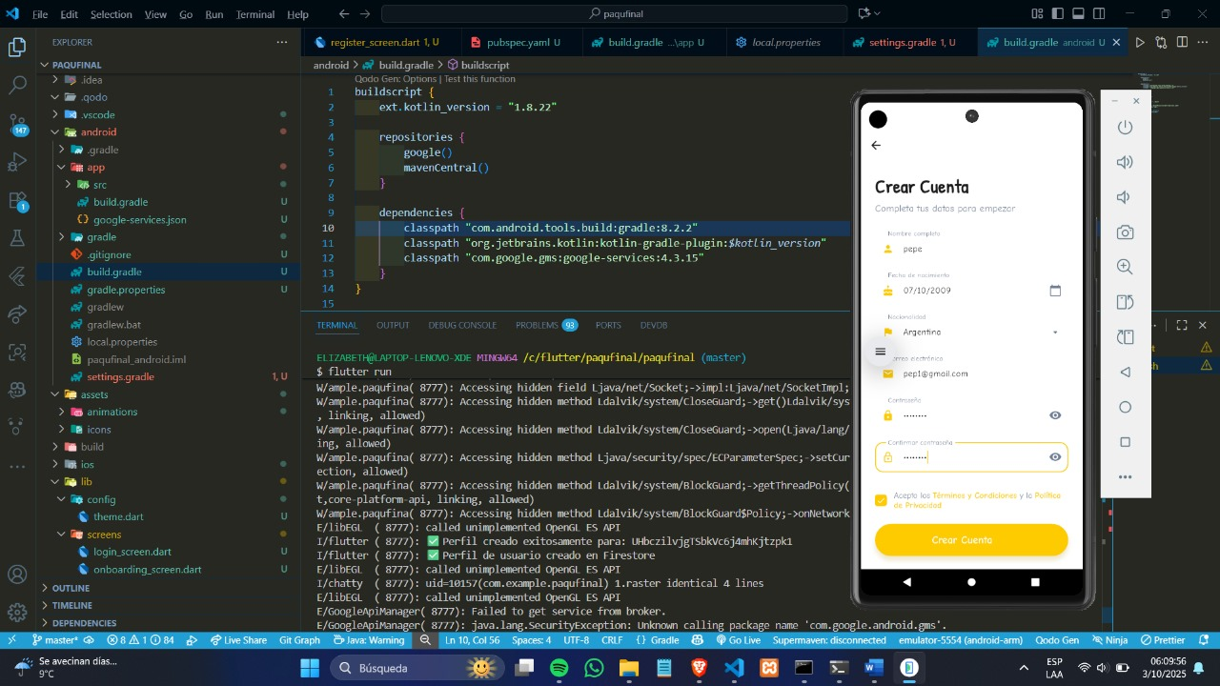

- CREACION DE CARPETAS:
- 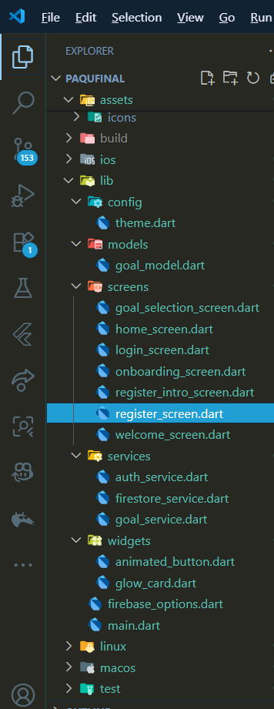

Burndown Chart
El siguiente gráfico muestra la evolución del trabajo durante el sprint:
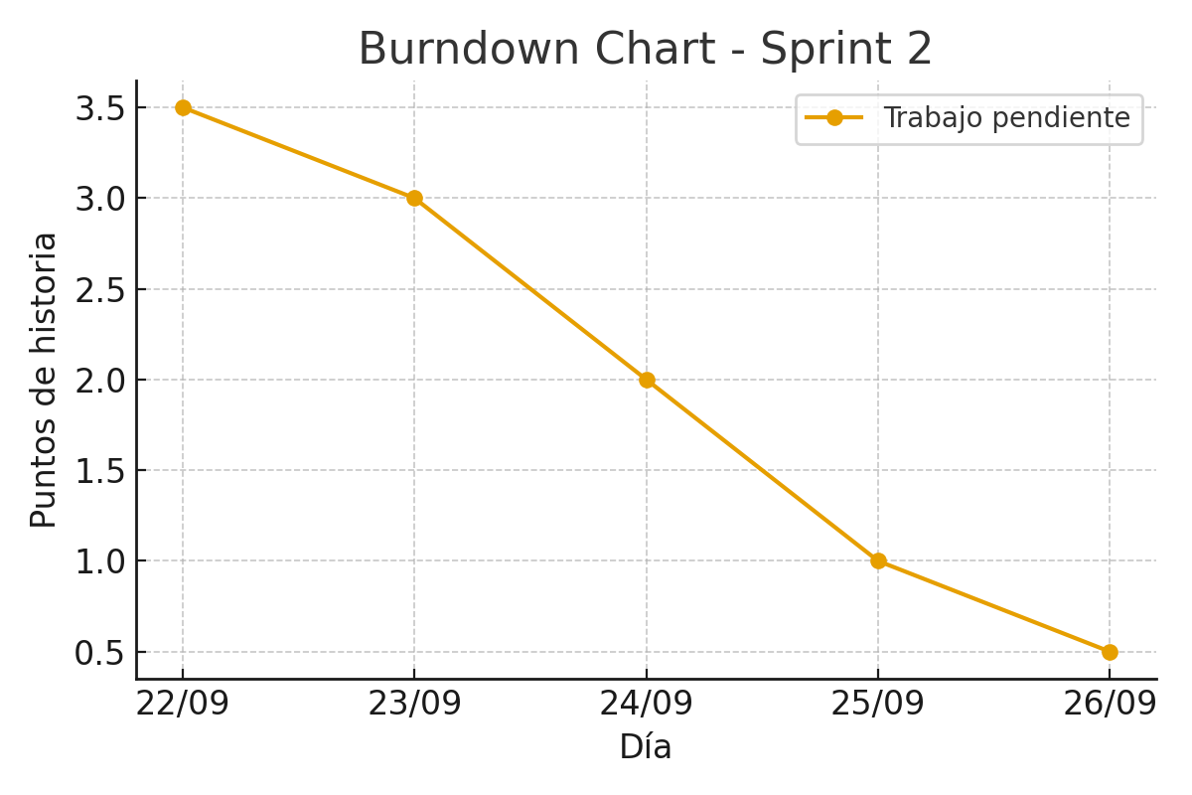

Conflictos y Dificultades
Durante el desarrollo del Sprint 2 se presentaron los siguientes problemas:
- Falta de cumplimiento por parte de algunos integrantes (Allison y Alejandro).
- Se tuvo que replanificar y reasignar tareas a Elizabeth.
- Existieron conflictos de versiones en Flutter y múltiples errores de dependencias.
- La integración con Google y Facebook aún sigue pendiente.

Conclusiones
El Sprint 2 permitió establecer la base del sistema de autenticación y configuración de la base de datos en Firebase. A pesar de los conflictos de equipo y problemas técnicos, se logró completar el registro por correo electrónico y validar credenciales, así como iniciar la migración a Flutter. Queda pendiente la integración de botones de Google y Facebook.

